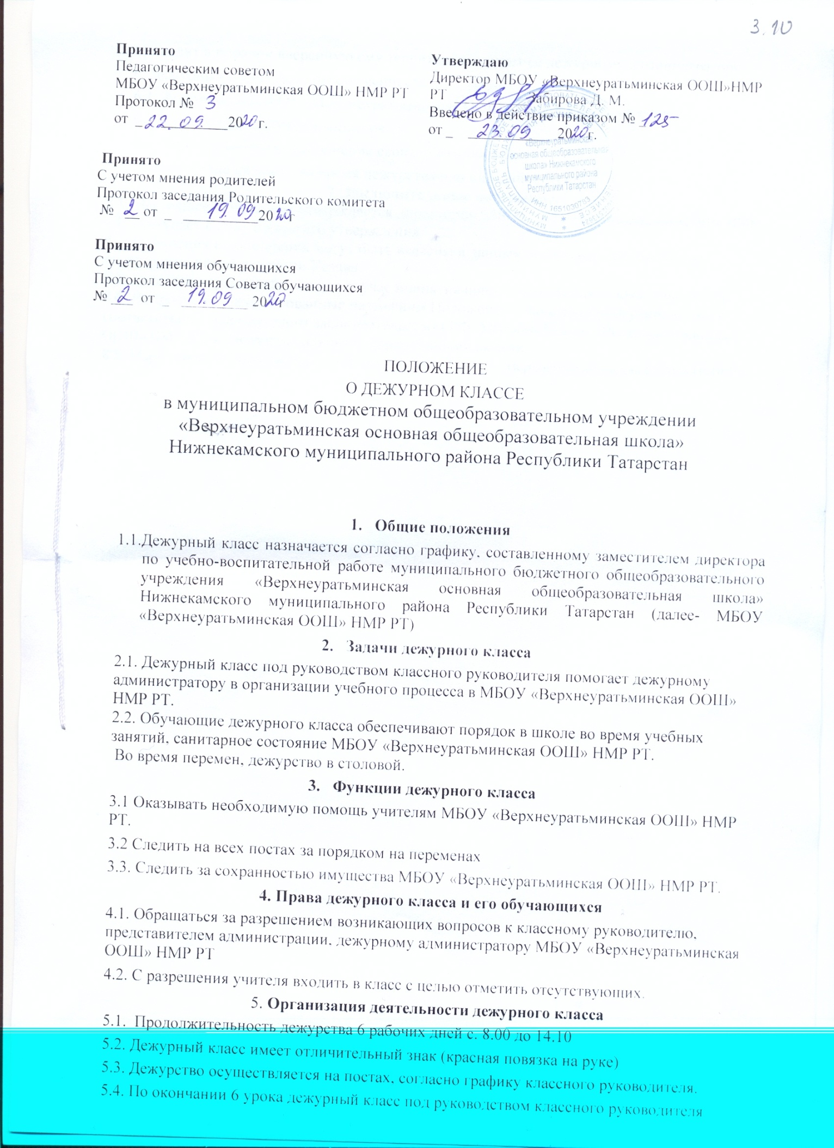

приводит в порядок вверенную ему территорию и сдает ее дежурному администратору.
6. Дежурный класс несет ответственность
6.1. За порядок в МБОУ «Верхнеуратьминская ООШ» НМР РТ в урочное время.
6.2. За санитарное состояние постов
6.4. За своевременное выполнение своих обязанностей.
6.5. За отсутствие на посту во время дежурства или опоздание на пост.
7. Заключительные положения.
  - Настоящее Положение утверждается директором МБОУ «Верхнеуратьминская ООШ» НМР РТ и вступает в силу с даты его утверждения.
  - Изменения и дополнения могут быть внесены в данный локальный акт с момента регистрации новой редакции Устава.
  - Положение утрачивает силу в случае принятия нового Положения о локальных актах.
  - Вопросы, не урегулированные настоящим Положением, подлежат урегулированию в соответствии с действующим законодательством РФ, Уставом МБОУ «Верхнеуратьминская ООШ» НМР РТ и иными локальными нормативными актами.
  - Настоящее Положение размещается на сайте МБОУ «Верхнеуратьминская ООШ» НМР РТ.

